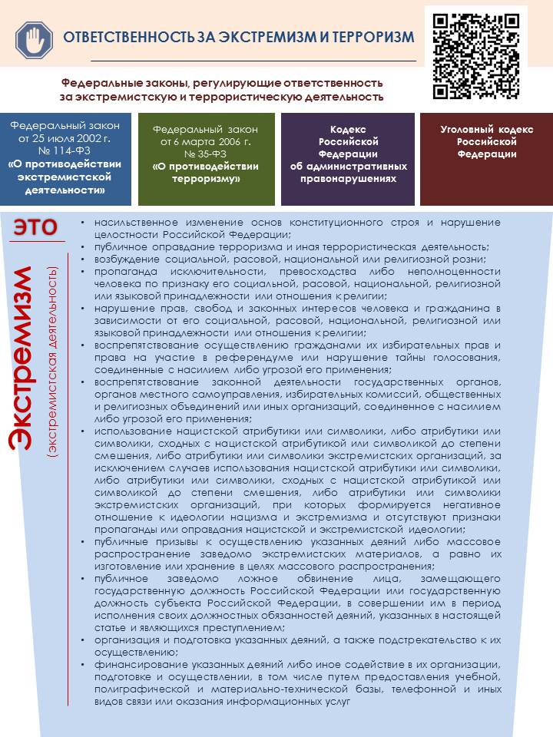

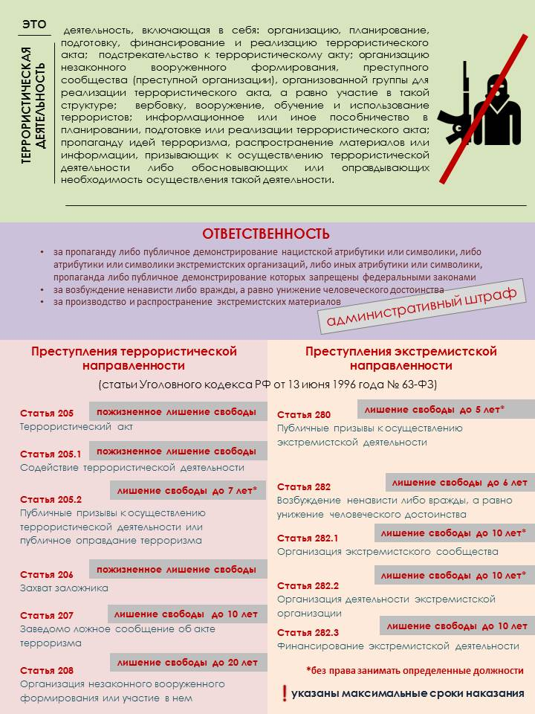

Нормативные правовые акты по вопросам профилактики и противодействия экстремизма и терроризма
Уголовный кодекс Российской Федерации от 13 июня 1996 г № 63 ФЗ УК РФ
Федеральный закон от 6 июля 2016 г № 375 ФЗ «О внесении изменений в Уголовный кодекс Российской Федерации и Уголовно-процессуальный кодекс Российской Федерации в части установления дополнительных мер противодействия терроризму и обеспечения общественной безопасности»
Кодекс Российской Федерации об административных правонарушениях
Федеральный закон от 6 марта 2006 г. № 35 ФЗ «О противодействии терроризму»
Федеральный закон от 6 июля 2016 г. № 374 ФЗ «О внесении изменений в Федеральный закон » О противодействии терроризму» и отдельные законодательные акты российской Федерации в части установления дополнительных мер противодействия терроризму и обеспечения общественной безопасности»
Федеральный закон от 25 июля 2002 г. № 114 ФЗ «О противодействии экстремистской деятельности«

